Министерство науки и высшего образования Российской Федерации

Федеральное государственное бюджетное образовательное учреждение

высшего образования

«Сибирский государственный автомобильно-дорожный университет (СибАДИ)»

Институт                              Информационные системы, экономика и управление

Специальность      10.05.03 Информационная безопасность автоматизированных систем

Кафедра                                 Информационная безопасность

ОТЧЕТ

по лабораторной работе № 2

Тема: Основы работы в DOS

по дисциплине "Безопасность операционных систем»

Выполнил студент группы БИ-20Э1 Пилипенко Р. Н.

Преподаватель

Кандидат технических наук, доцент _________Михайлов Е.М.

                                                                            «___» ______________2022 г

Омск 2022

Задание 1. Основы работы с DOS.



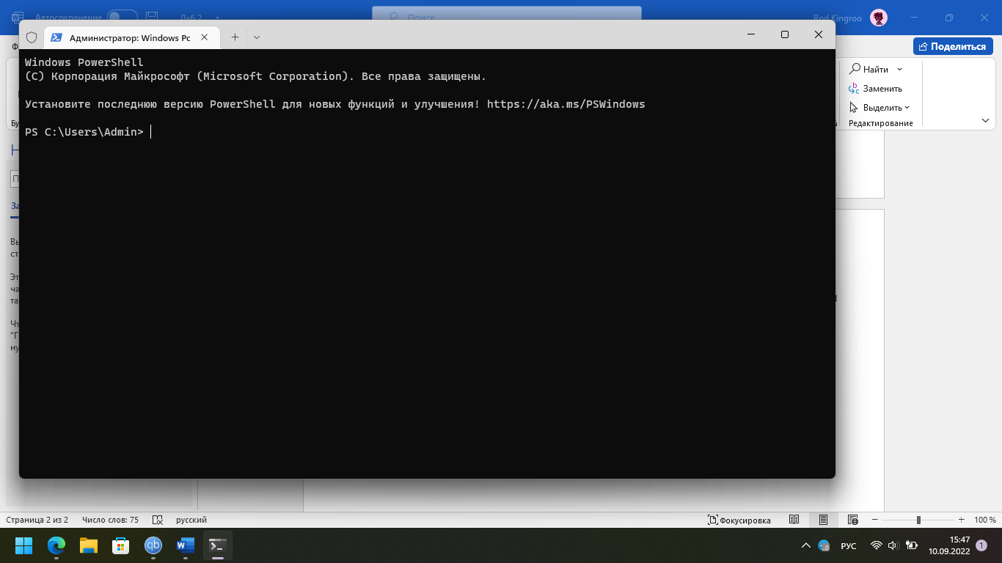

Рис 1. Командный процессор **cmd.exe**



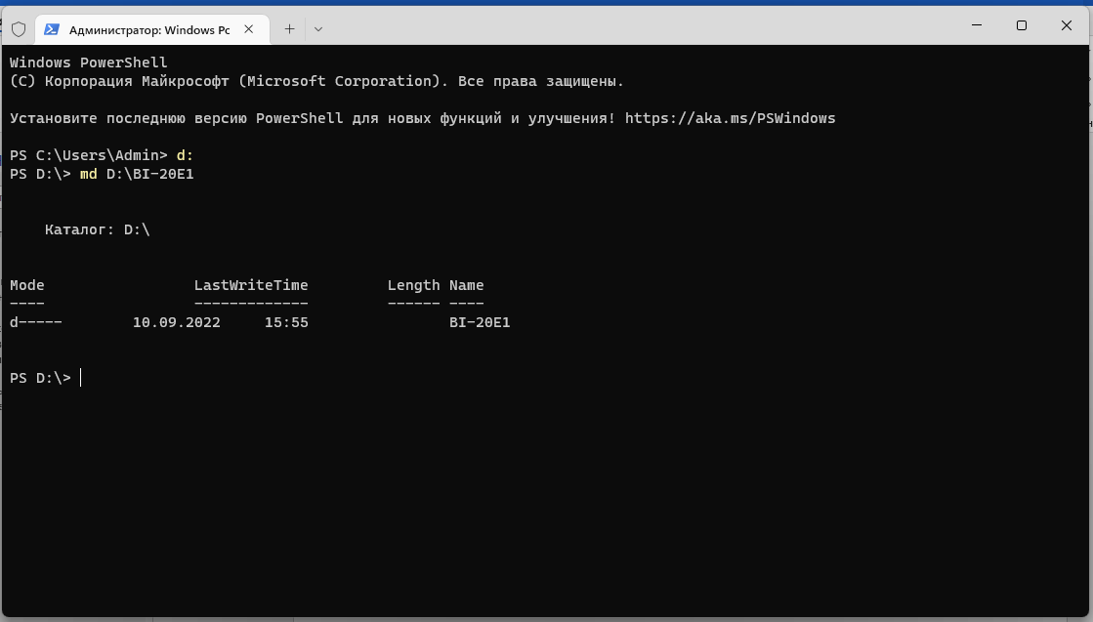

Рис 2. Создание на диск D: папки BI-20E1

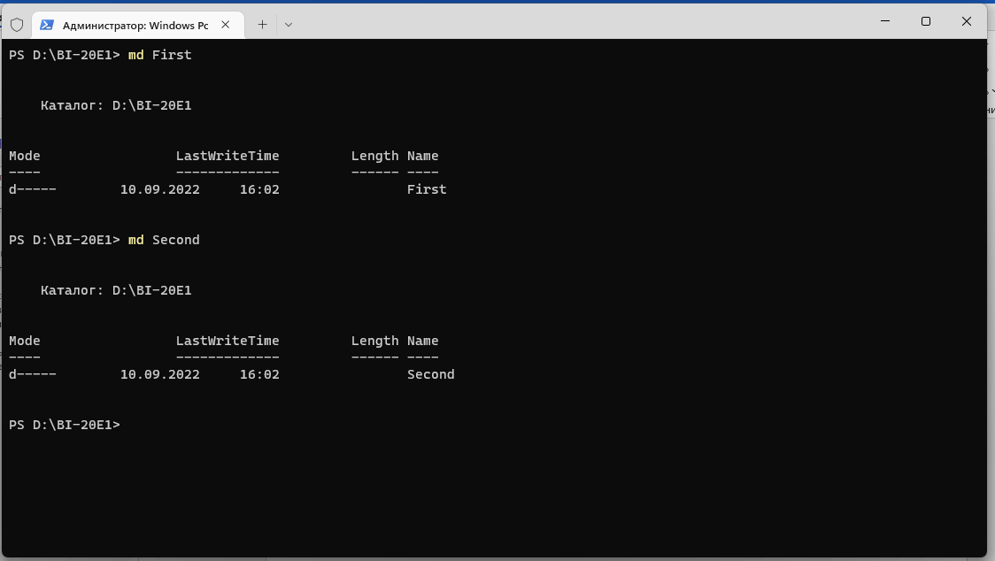

Рис 3. Создание в каталоге BI-20E1, каталоги First, Second

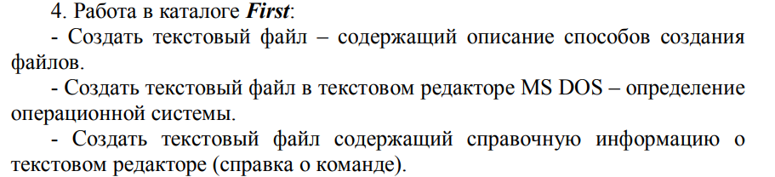

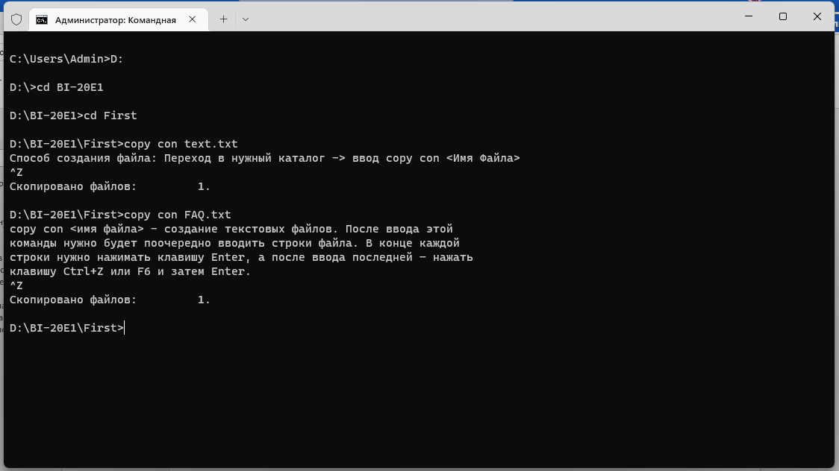Рис 4. Создание текстовых файлов через консоль

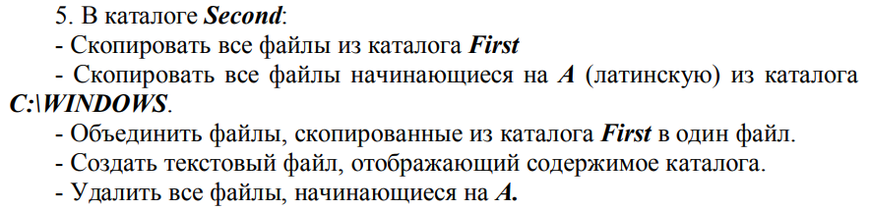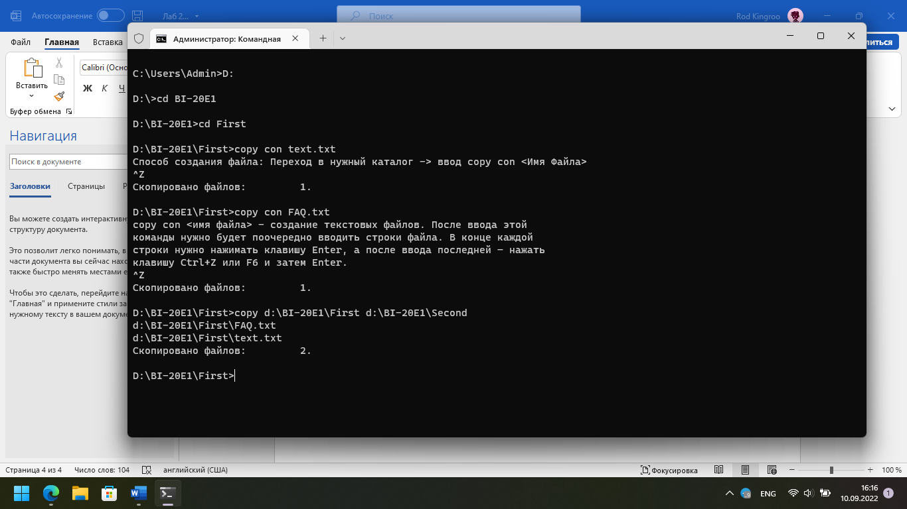Рис 5. Копирование файлов из каталога First в каталог Second

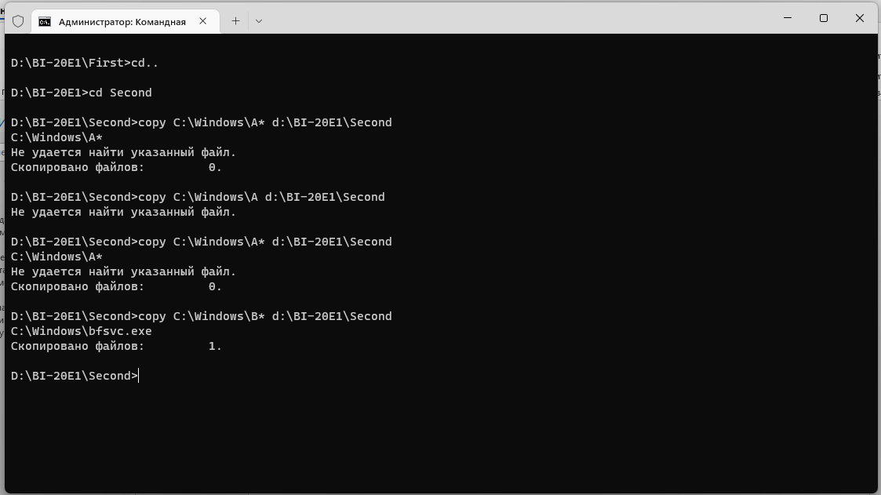Рис 6. Копирование файлов с каталога **C:\Windows** в каталог **D:\BI-20E1/Second**

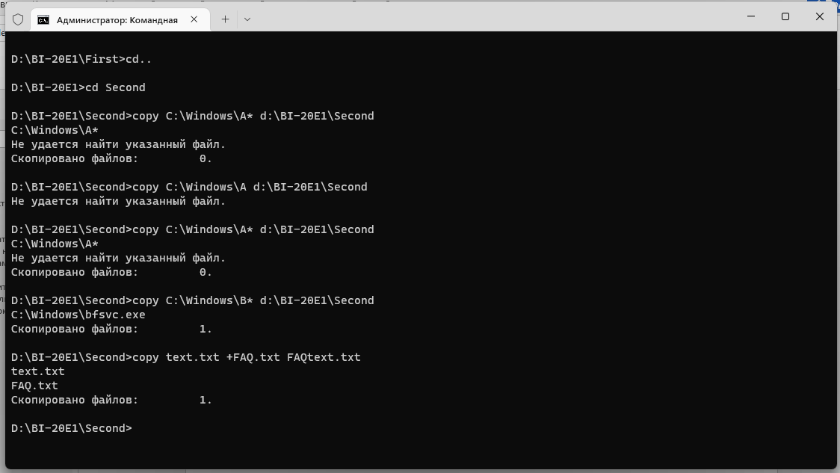Рис 7. Соединение 2 файлов каталога в один

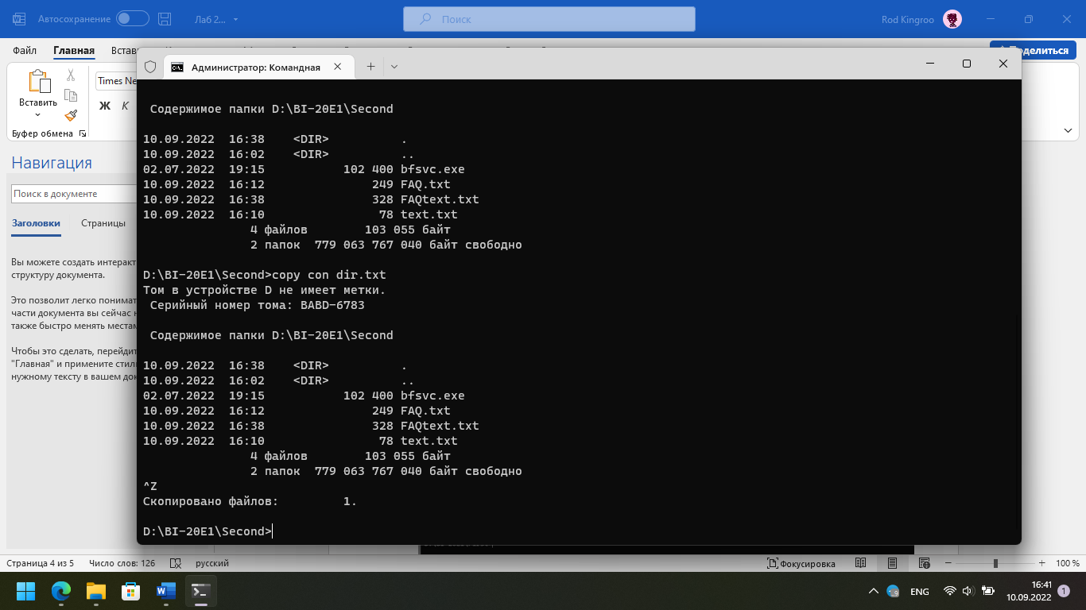Рис 8. Создание файла **dir.txt** с информацией о содержимом Папки **Second**

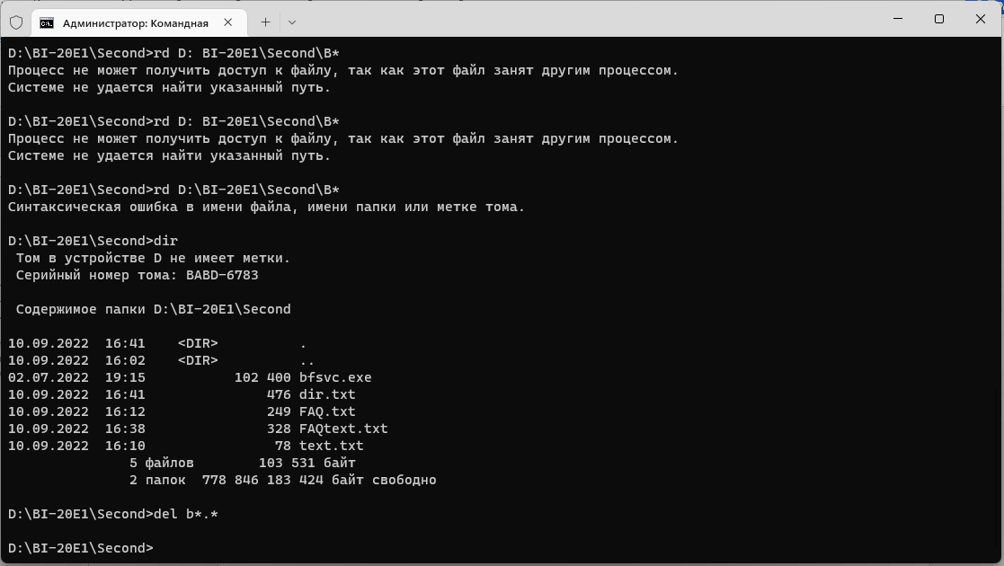Рис 9. Удаление файла с названием начинающимся **B**



Очистка Командной строки, происходит через команду cls

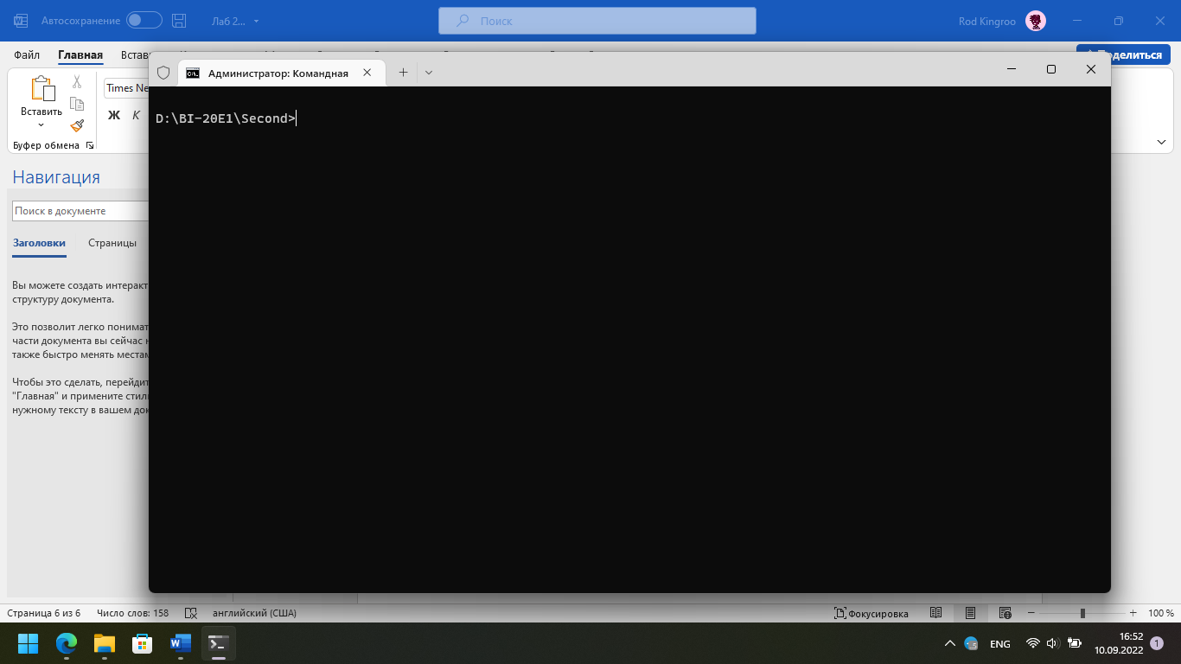Рис 10. Очистка командной строки cmd.exe

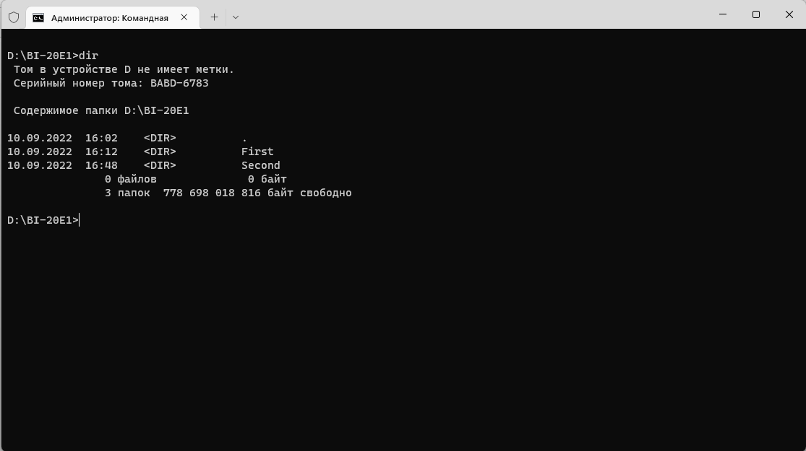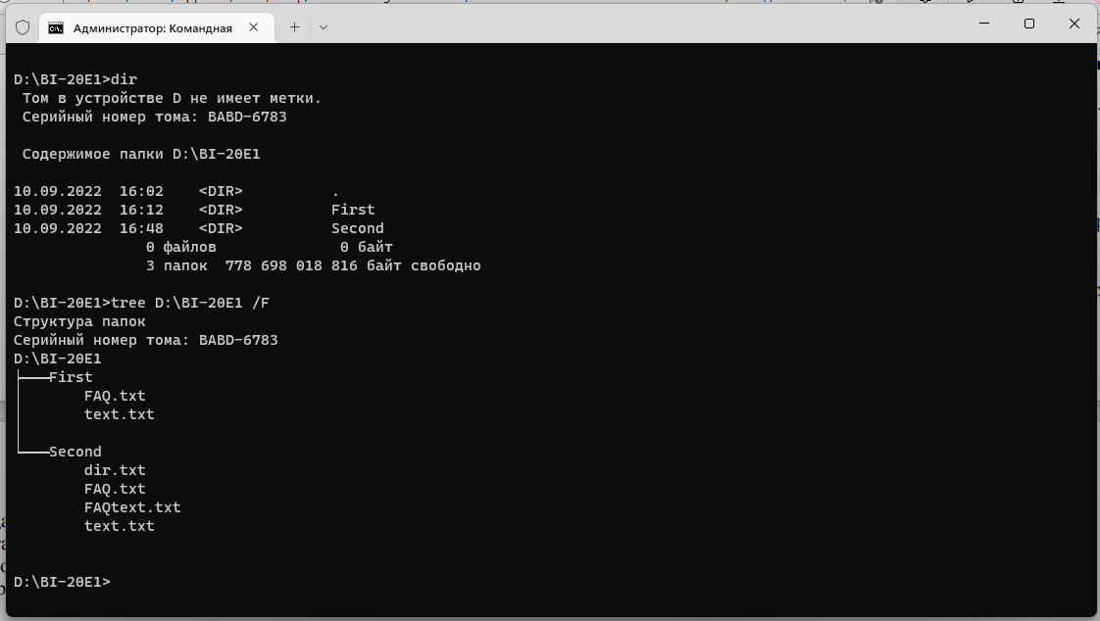Рис 11. Содержимое папки **BI-20E1**